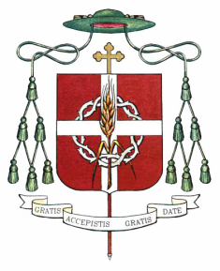
Seminario Vescovile

Ufficio Diocesano per la pastorale delle Vocazioni
Aversa

53ª Giornata Mondiale di Preghiera per le Vocazioni
17 aprile 2016

"RICCO DI MISERICORDIA… RICCHI DI GRAZIE”

Carissimi,
il prossimo 17 aprile, IV domenica dopo Pasqua (del Buon Pastore), come ogni anno si celebrerà la giornata mondiale di preghiera per le vocazioni e sarà certamente un’ occasione, per tutte le nostre comunità, di riflessione e di preghiera sulla vocazione in tutte le sue dimensioni.
Come diocesi vogliamo preparaci a questo momento con alcuni eventi di carattere spirituale e culturale:
- Dal 12 al 14 aprile celebriamo in Seminario le giornate eucaristiche

- Il 12 aprile alle ore 19.00 presentiamo in Seminario il Libro “Stravolti da Cristo” – storie di vocazioni

- Sabato 16 aprile alle ore 20.00 in Cattedrale avremo la veglia di preghiera vocazionale presieduta dal nostro Vescovo Mons. Angelo Spinillo

Siamo tutti invitati a partecipare a questi eventi e in particolare vi chiedo di coinvolgere i vostri giovani.
Grato per la vostra disponibilità e per l’attenzione alla pastorale vocazionale, porgo cordiali saluti con un costante ricordo nella preghiera.

Aversa, 19 marzo 2016 Don Stefano Rega

